Tava šodienas pieredze var veidot labāku rītdienu – piedalies sarunās par sabiedrības līdzdalību!
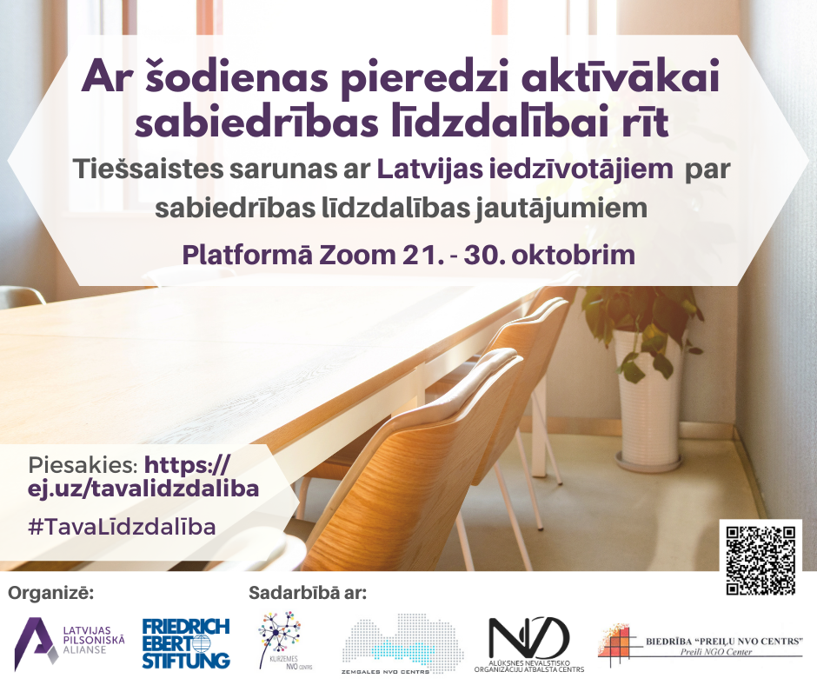
2020. gads iezīmējas ar intensīvu turpmākās septiņgades politiku plānošanu, tāpat ir pabeigts darbs pie administratīvi teritoriālās reformas, ir uzsākts darbs pie jaunu likumu un politiku pamatnostādņu un plānu izstrādes, kas savukārt iezīmē arī pārmaiņas sabiedrības līdzdalības procesos. Kā būtiskākos dokumentus var minēt - jaunais Pašvaldību likums, Saliedētības politikas pamatnostādnes un to īstenošanas plāns, Valsts kancelejas pamatnostādnes valsts pārvaldei, kas ietver arī pamatprincipus jēgpilnai sabiedrības līdzdalībai, kā arī gaidāmais tiesību aktu portāls.
Tā kā pilsoniskajai sabiedrībai šobrīd ir un būs arī tuvākajā laikā iespēja līdzdarboties normatīvo aktu un jauno koncepciju komentēšanā, ar mērķi tos uzlabot un izstrādāt, balstoties uz tiešo patērētāju - iedzīvotāju - vajadzībām, Latvijas Pilsoniskā alianse vēlas apzināt sabiedrības pārstāvju līdzšinējo pieredzi līdzdalībā pašvaldības un nacionālā līmenī, kā arī noskaidrot redzējumu par šobrīd konceptuāli atšķirīgiem jautājumiem, piemēram, vai Pašvaldību likumā paredzētajām iedzīvotāju valdēm būtu jābūt iedzīvotāju vēlētām vai pašvaldības deputātu ieceltām.
Izteiktie vērtējumi par līdzšinējo praksi, priekšlikumi uzlabojumiem un viedokļi tiks apkopoti, iesniegti atbilstošām iestādēm, kas izstrādā dokumentus, kā arī Latvijas Pilsoniskā alianse, balstoties uz tiem, sniegs atzinumus un paudīs viedokli sarunās ar lēmējiem.
Ņemot vērā šī brīža epidemioloģisko situāciju, esam nolēmuši mainīt pasākuma formātu, sarunas ar iedzīvotājiem organizējot attālināti platformā Zoom, lai jau pavisam drīz varētu tikties arī klātienē!
Mums ir svarīgi uzzināt un uzklausīt katra Latvijas reģiona viedokli, tāpēc aicinām iedzīvotājus pārstāvēt savu reģionu attiecīgajā Zoom tikšanās reizē:
- 21. oktobrī plkst. 16.00 Kurzemes reģiona iedzīvotājus;
- 22. oktobrī plkst. 11.00 Latgales reģiona iedzīvotājus;
- 27. oktobrī plkst. 14.00 Vidzemes reģiona iedzīvotājus;
- 28. oktobrī plkst. 17.00 Rīgas reģiona iedzīvotājus;
- 30. oktobrī plkst. 15.00 Zemgales reģiona iedzīvotājus;
Interesentus aicinām aizpildīt pieteikšanās anketu šeit: https://ej.uz/tavalidzdaliba. Uz Jūsu norādīto e-pasta adresi tiks nosūtīta saite uz e-tikšanos.
Pasākumu organizē Latvijas Pilsoniskā alianse sadarbībā ar Friedrich-Ebert-Stiftung biroju Baltijas valstīs.

